**掌握基本的概念、规律、方法——关于“抛体运动”的复习**

这一章主要市通过考查学生对物理基本概念、规律、方法的理解和应用，来鉴别学生能力的高低。目前的试题更强调理论联系实际，更注意物理知识的综合应用，要求学生独立进行分析、综合、得出结论。

从牛顿力学理论看，质点的运动情况由质点的初始状态和受力决定。物体速度与受力之间夹角不为0°或180°时，物体做曲线运动。已知物体初始速度和所受的力是恒力，且相互垂直，则物体做最简单的曲线运动——平抛运动。复习时，应该明确用两个简单的分运动的合成去研究复杂的曲线运动，让学生深入理解“化曲为直”的思想。

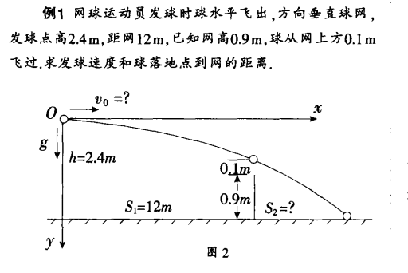

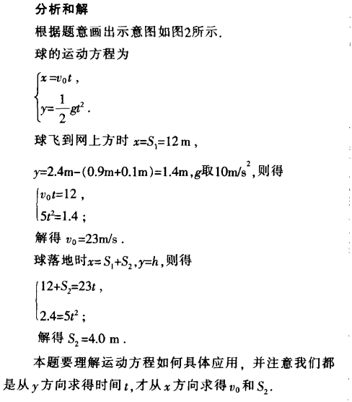

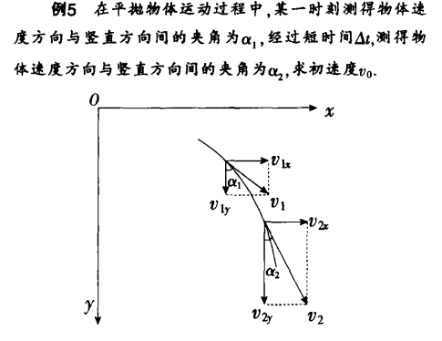

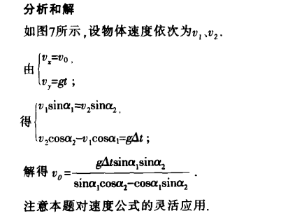

复习中不能片面追求解题数量、解题速度、解题技巧。有的学生分不清主次，没有在重点上下功夫，记住了一些次要规律，这些规律只在很小范围内才能用，解题时很容易用错，教学时我们应该狠抓重点，围绕重点展开复习，经过反复思考，达到对基本概念、规律、方法的深刻理解和灵活应用。